- “主题党日”手机端进去后图片大小调成“三会一课”一样大
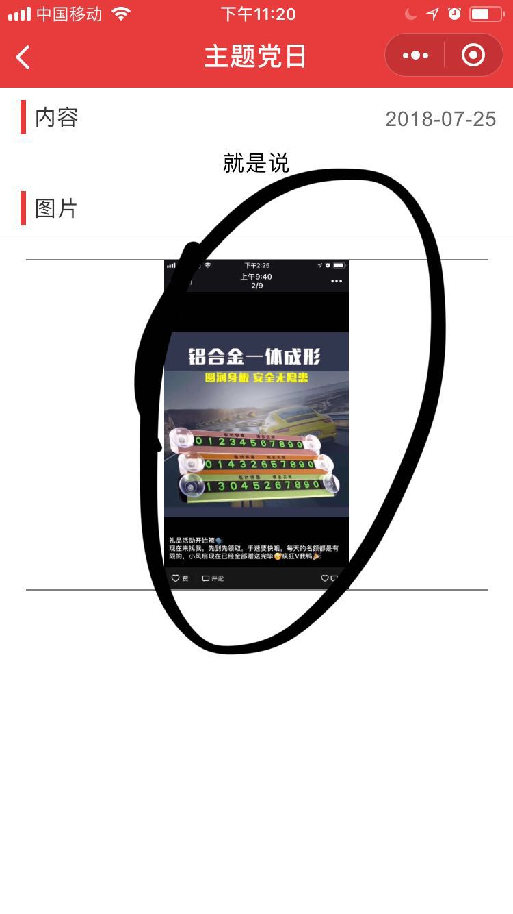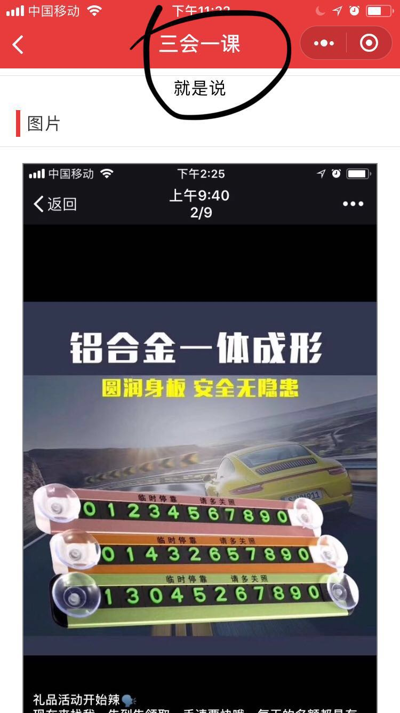

- 活动管理，投票管理改为必填项（非常重要）
4.投票管理的选择可见范围框稍微调整一下，如图二
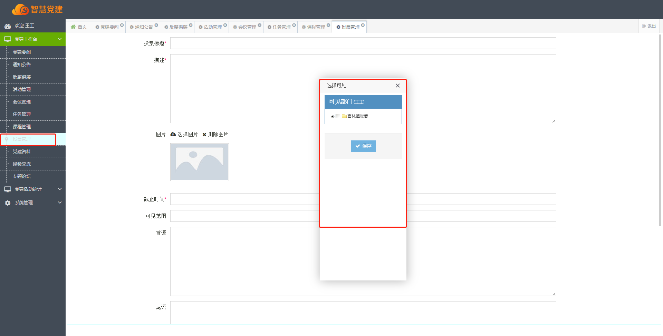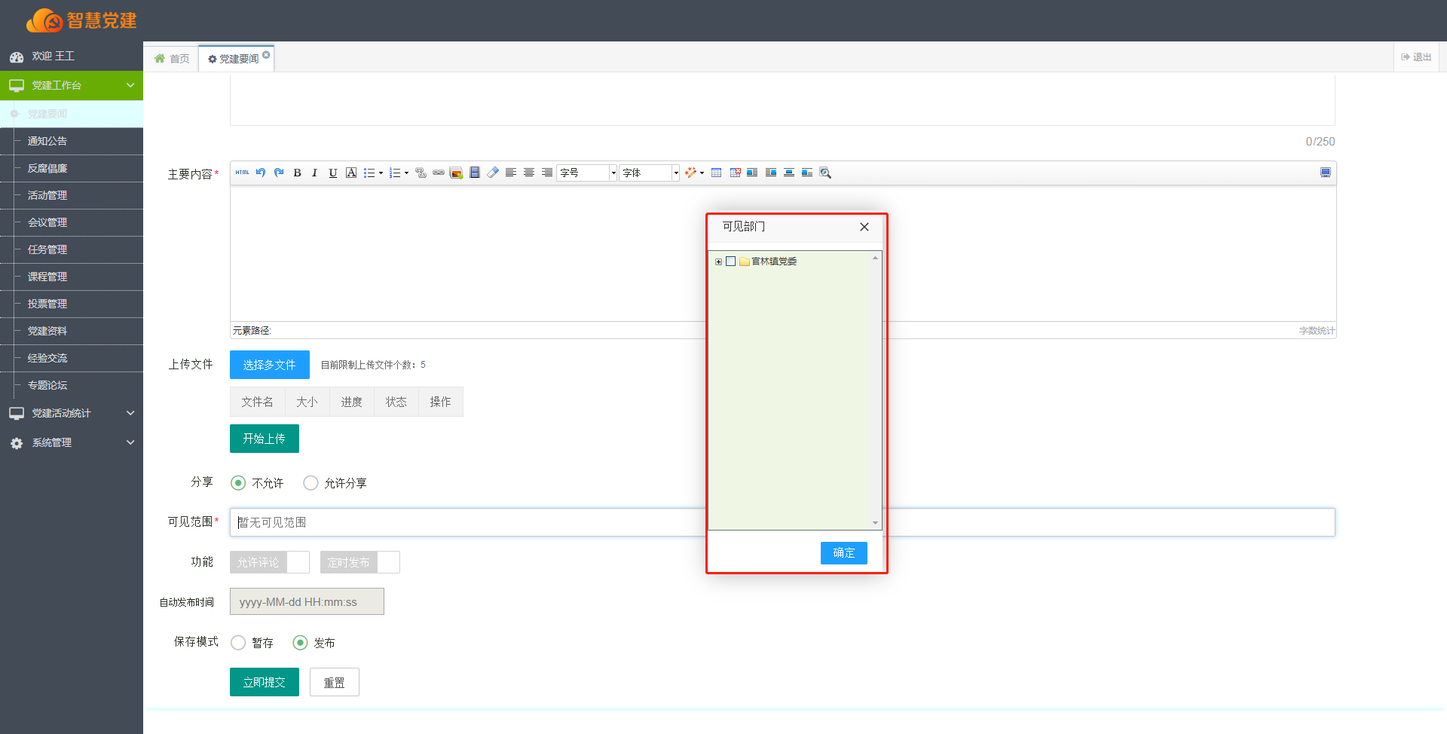

- 关于用户管理

修改部门保存后不成功（部门不能修改）
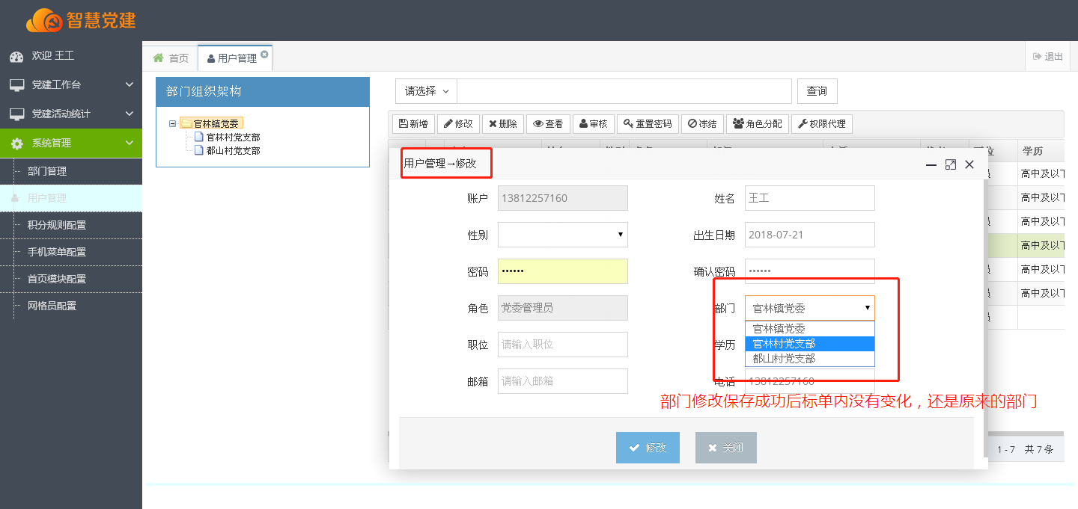

点部门树查询无查询功能
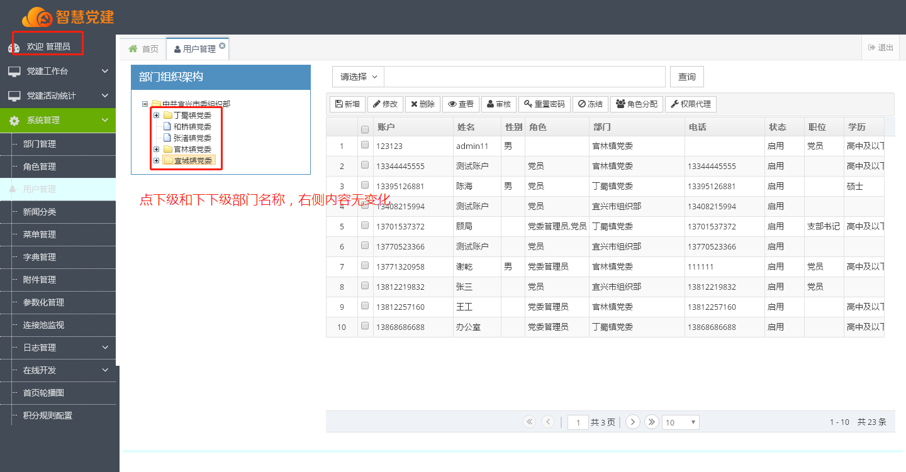

6.样子调整
